Малоинерционные двигатели выпускаются двух типов: 1) с дисковым якорем и печатной обмоткой; 2) с полым немагнитным якорем и обычной обмоткой.
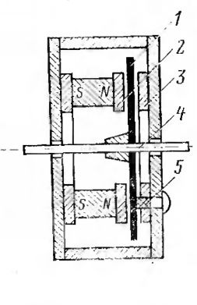
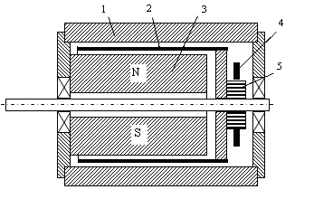
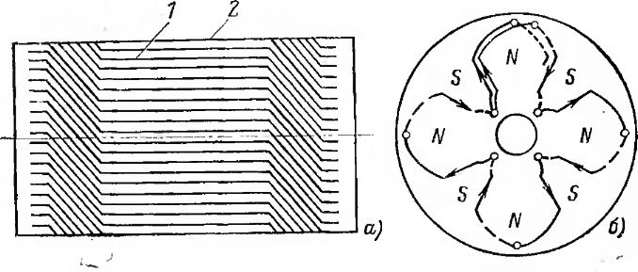
Якорь с печатными обмотками, а — полый цилиндрический; б —дисковый

Электрические машины
http://leg.co.ua/info/elektricheskie-mashiny/

http://leg.co.ua/info/elektricheskie-mashiny/elektrodvigateli-s-maloinercionnym-rotorom.html

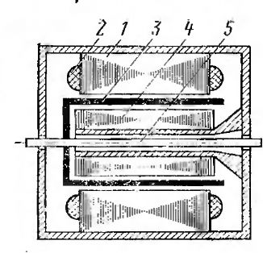
Рис. 12. Асинхронный двигатель с полым немагнитным ротором.

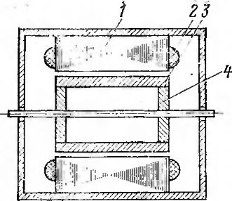

Рис. 13. Асинхронный двигатель с полым ферромагнитным ротором.

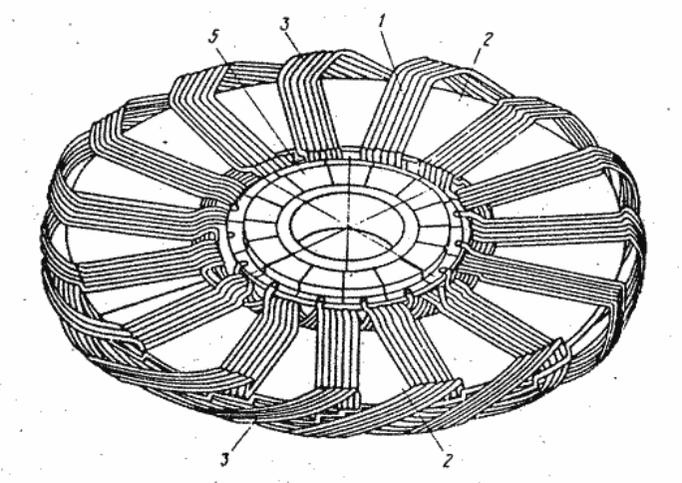

http://www.motor-remont.ru/books/book129/book129p18.htm
Малоинерционные двигатели с печатными обмотками. В настоящее время следящие системы автоматики имеют настолько малоинерционные элементы, что инерционность исполнительных двигателей становится основным фактором, ограничивающим быстродействие системы. Для улучшения быстродействия двигателей применяется якорь, имеющий легкую тонкостенную основу, выполненную из немагнитного материала, которая лишена стального магнитопровода и поэтому имеет во много раз меньший момент инерции. На поверхности тонкостенного якоря методом травления фольги или электролитического осаждения наносится печатная схема обмотки, проводники которой имеют вид тонких неокруженньгх специальной изоляцией полосок меди. Основа тонкостенного якоря выполняется двух видов: как полый стакан или как легкий диск.
В двигателе с полым якорем стакан 8 помещается между полюсами 7 машины и неподвижным цилиндрическим магнитопроводом 9 (рис. 2.75). Основа стакана полого якоря, на которой крепится обмотка, выполняется из пластмассы. Проводники печатной обмотки якоря располагаются в осевом направлении по обеим сторонам цилиндра стакана. Коллектор имеет обычное исполнение.

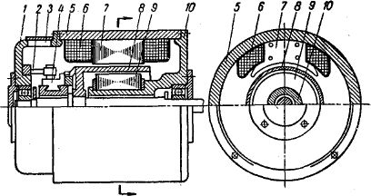
Рис. 2.75. Малоинерционный двигатель постоянного тока с полным якорем: 1 — передний щит; 2 — щеткодержатель и щетка; 3 — крышка смотрового люка; 4 — коллектор; 5 — станина; 6 — обмотка возбуждения; 7 — полюс; 8 — полый якорь; 9 — неподвижный сердечник; 10 — задний щит с выступом для внутреннего статора

В двигателе два воздушных зазора: между полюсом и якорем и между якорем и неподвижным магнитопроводом. Мощность таких двигателей обычно не превышает 30 вт.

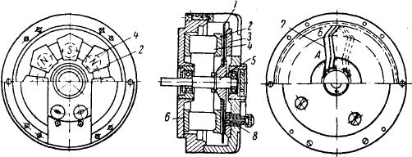
Рис. 2.76. Малоинерционный двигатель постоянного тока с печатной обмоткой: 1 — дисковый якорь; 2 — полюсный наконечник; 3 — магнитопровод; 4 — постоянный магнит; 5 — вал; 6 — магнитопровод; 7 — проводники якоря; 8 — щетки

Проводники 7 секции обмотки размещаются радиально по обеим сторонам якорного диска. Проводники, расположенные на разных сторонах диска, соединяются гальваническими заклепками через сквозные отверстия. Неокруженные специальной изоляцией проводники печатной обмотки хорошо охлаждаются. Поэтому оказывается возможным в 5÷10 раз и более повысить плотность тока. Для уменьшения лобовых частей обмотки двигатели выполняются многополюсными (обычно 2р = 6—8). Размеры диска ограничивают число активных проводников, которое получается небольшим. Для увеличения напряжения в печатных якорях применяется простая волновая обмотка. Ее положительным свойством является нечувствительность к магнитной несимметрии, которая может иметь место в двигателях с дисковым якорем.
В некоторых случаях для увеличения мощности двигателя применяется двухслойная печатная обмотка, в которой слои разделены электроизоляционной пленкой. Так как толщина проводников и изоляционной пленки незначительна, то условия охлаждения внутреннего и внешнего слоев почти одинаковы.
Для предохранения обмотки от механических повреждений поверхности полюсных наконечников и кольцевого магнитопровода, между которыми размещается якорный диск, тщательно шлифуются. В двигателях некоторых исполнений полюсные наконечники имеют пятиугольную форму, выступающую за внешние лобовые части обмотки, которые в этом случае также являются активными проводниками. Магнитная система, у которой полюса расположены на одной стороне диска, называется несимметричной. Иногда применяют симметричную магнитную систему, у которой полюса расположены по обе стороны диска. В маломощных двигателях в основном применяется несимметричная магнитная система. В некоторых случаях применяется возбуждение не от постоянных магнитов, а электромагнитное.
Обычно дисковый двигатель не имеет специального коллектора, а щетки 8 соприкасаются непосредственно с проводниками 7 (рис. 2.76) на внутренних лобовых частях обмотки, расположенной на одной стороне диска. Двигатели с дисковым якорем изготовляются на мощности от 5 вт до 5 квт
Для улучшения торможения двигателя после снятия сигнала якорный диск иногда делают из алюминия. Возникающие в диске вихревые токи создают тормозной момент, пропорциональный скорости вращения. Такие двигатели обладают высоким начальным ускорением. Их пуск и остановка могут производиться до 100 раз в секунду. Тормозной момент диска в 10—15 раз снижает установившуюся скорость вращения (рис. 2.77). Во сколько же приблизительно раз снижается постоянная времени, которая при сильном демпфирующем эффекте может иметь порядок миллисекунды?
К недостаткам дисковых двигателей с печатной обмоткой следует отнести их сравнительную недолговечность, которая обусловливается главным образом стиранием печатных проводников в месте их соприкосновения со щетками. Для повышения износоустойчивости в местах контакта со щеткой проводники покрываются слоем радия или паладия в несколько микрон. Иногда для увеличения долговечности работы двигателя применяют коллектор специального исполнения.
Двигатели с печатной схемой обмотки обладают высокими динамическими качествами. Вследствие малого момента инерции они достигают ускорения до 50 000 рад/сек²,, что является недостижимым для машин другого исполнения.
Так как в якоре нет стального магнитопровода, то реакция якоря и индуктивность проводников якоря весьма малы. Это значительно облегчает коммутацию. Лучшие условия коммутации позволяют применять серебряно-графитные щетки с малым падением напряжения в переходном контакте.
Якорь двигателя с печатной обмоткой не имеет зубцов, поэтому индукция в зазоре распределяется более равномерно, в результате чего уменьшаются пульсационные потери и шум. Вибрации в подшипниках и небаланс ротора ввиду легкости якоря сведены к минимуму, что также уменьшает шум при работе двигателя.
Вследствие отсутствия потерь в стали, а при постоянных магнитах и потерь на возбуждение, к. п. д. двигателей относительно высок (при Р = 30 вт η = 65%).
К недостаткам двигателей с печатными обмотками следует отнести большой зазор, величина которого состоит из толщины основы немагнитного якоря, двойной толщины печатных проводников и двойной толщины воздушных промежутков. Для создания достаточной магнитной индукции в зазоре требуется большая энергия возбуждения, что приводит к увеличению габаритов и веса двигателей с печатными обмотками.
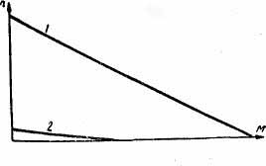
Рис. 2.77. Механические характеристики двигателя с печатной обмоткой: 1 — немагнитный диск из изоляционного материала; 2 — алюминиевый диск.

